Karta pracy
(praca plastyczna)

Zajęcia pozalekcyjne wychowawcze
Grupa łączona: przedszkole, klasy 1-3, 4-8, Liceum

Kolorowe drzewa

Zapraszam do wykonania prostego a efektownego krajobrazu z kolorowych drzew.

Do wykonania potrzebujesz:
- kolorowe kartki z bloku technicznego,
- ołówek, cienkopis, czarny mazak,
- nożyczki,
- klej.
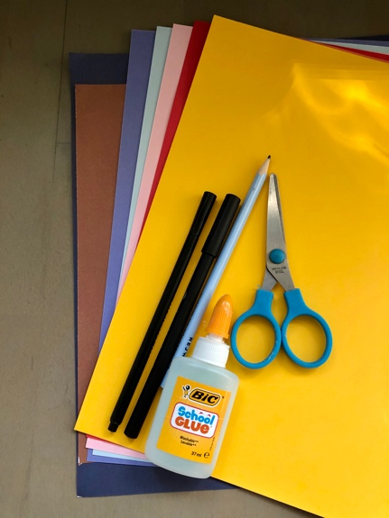

- Przygotuj tło w wybranych kolorach (u mnie połączenie granatu i brązu – format a4).

- Z kolorowych kartek wytnij korony drzew o różnych kształtach.
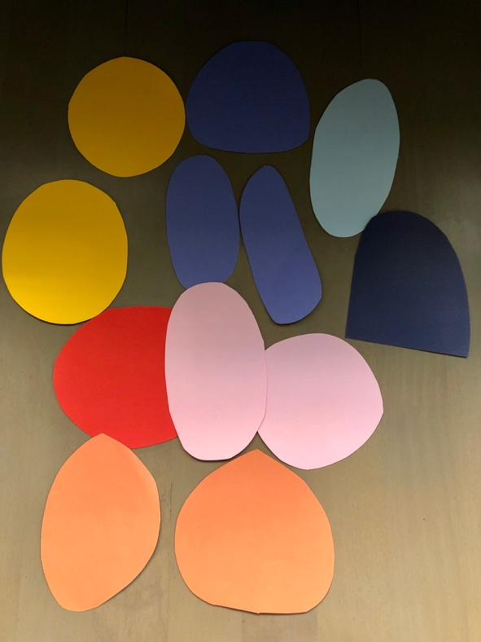

- Wypełnij korony drzew według własnego pomysłu. Spójrz na poniższe zdjęcia, aby przekonać się jak ja to zrobiłam.
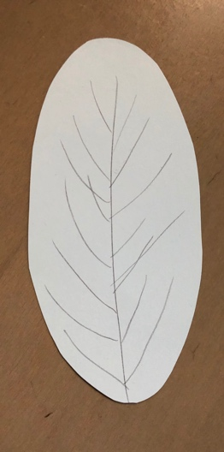 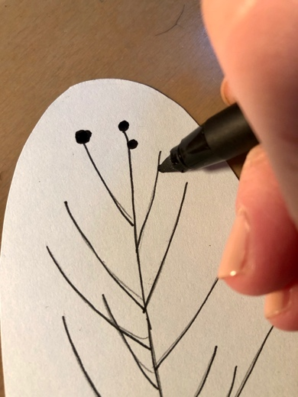 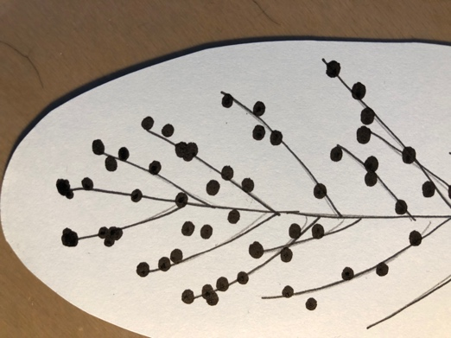,

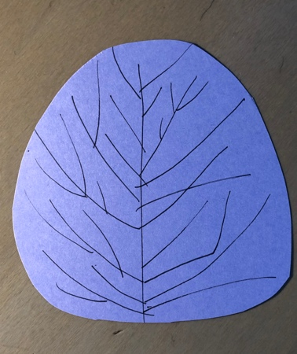, 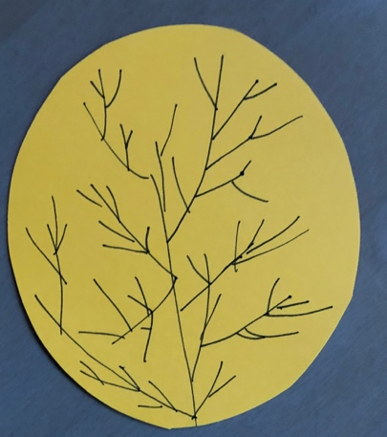, 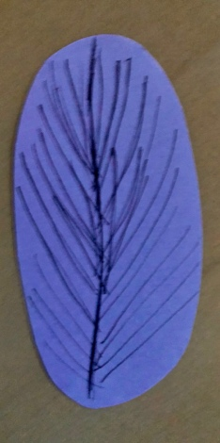, 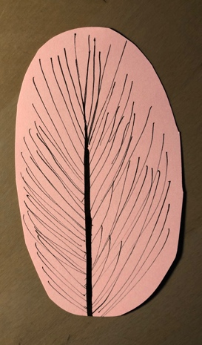,

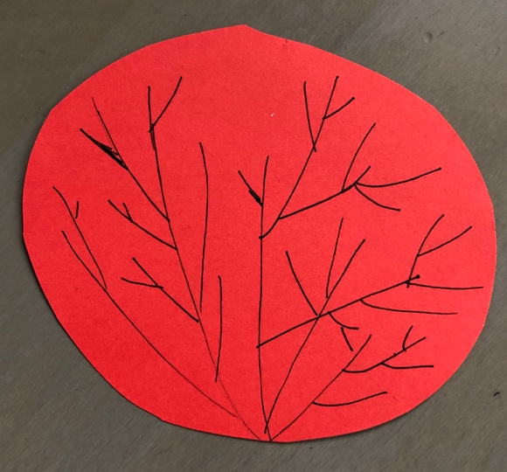, 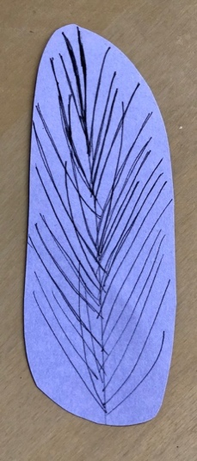, 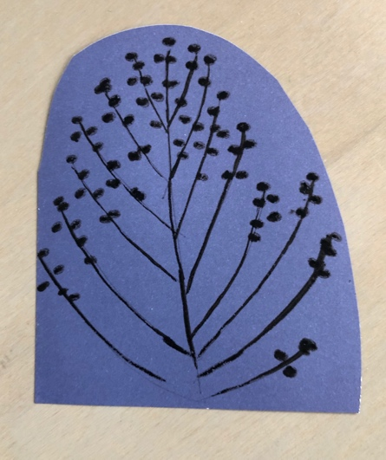.

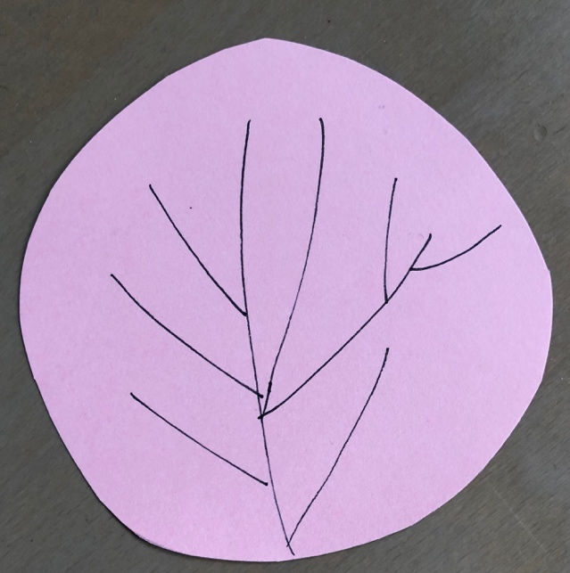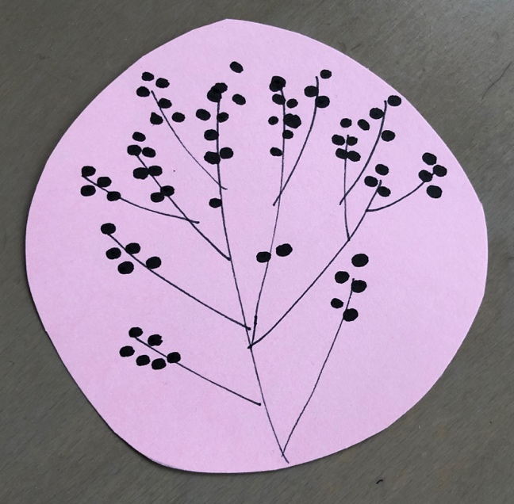

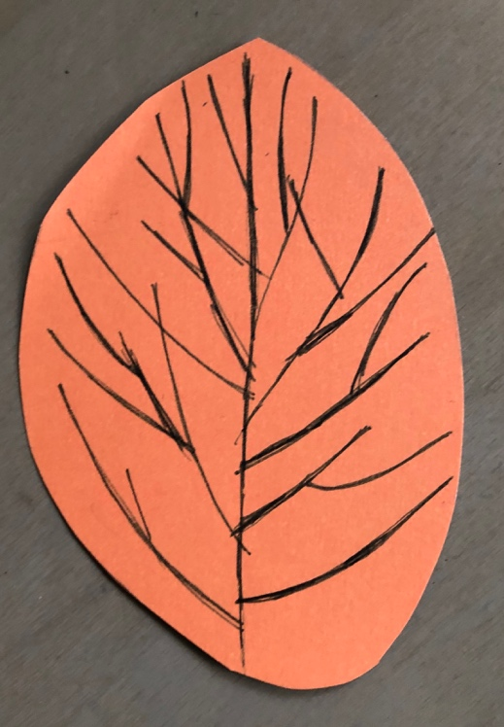, 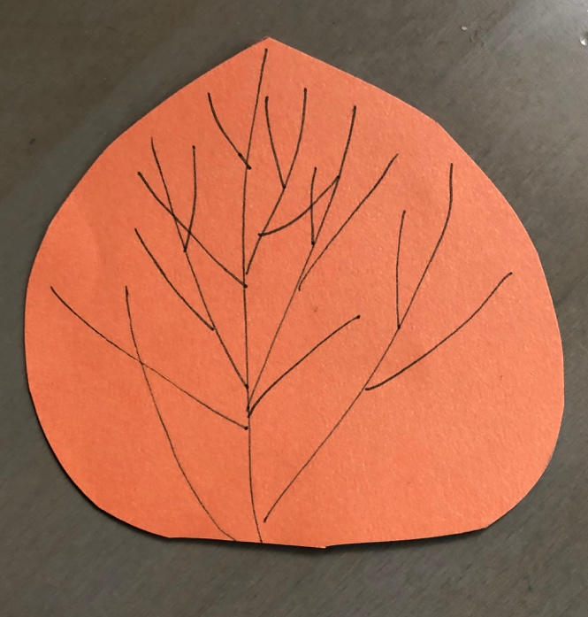.

- Zaplanuj swój krajobraz składający się z kolorowych drzew na kartce. Zacznij przyklejać korony drzew od górnej części kartki.
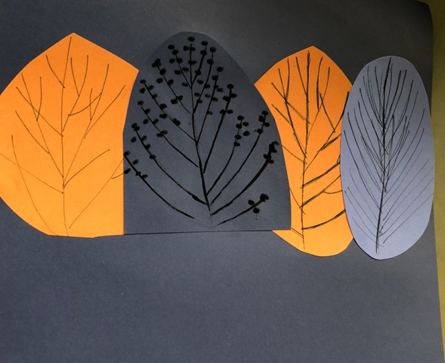

Teraz środek kartki.
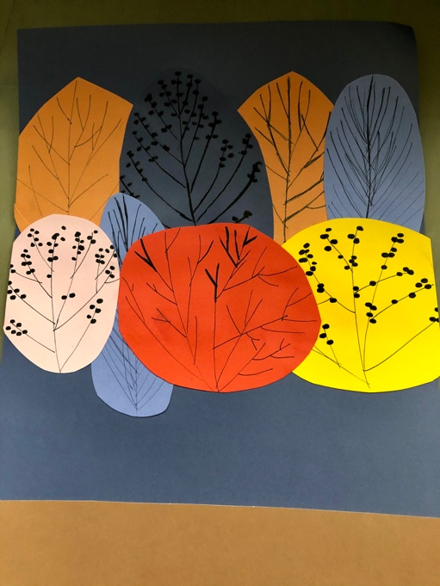

Teraz ostatnia część.
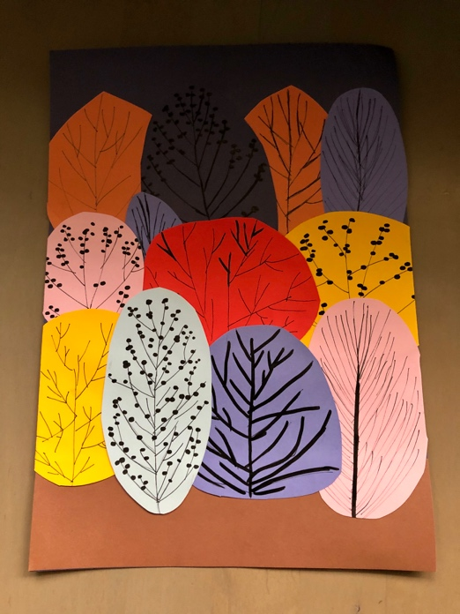
- Domaluj cienkopisem pnie drzew.
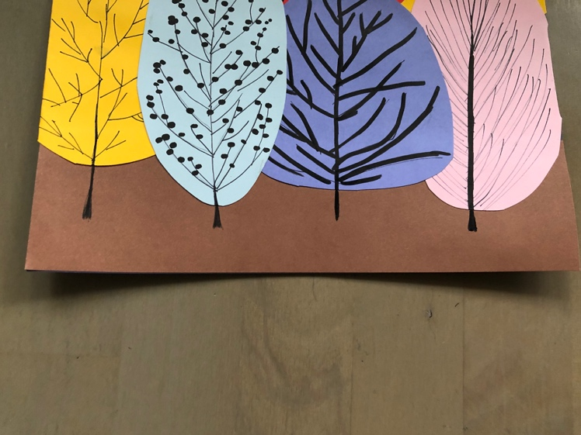

Krajobraz jest gotowy.
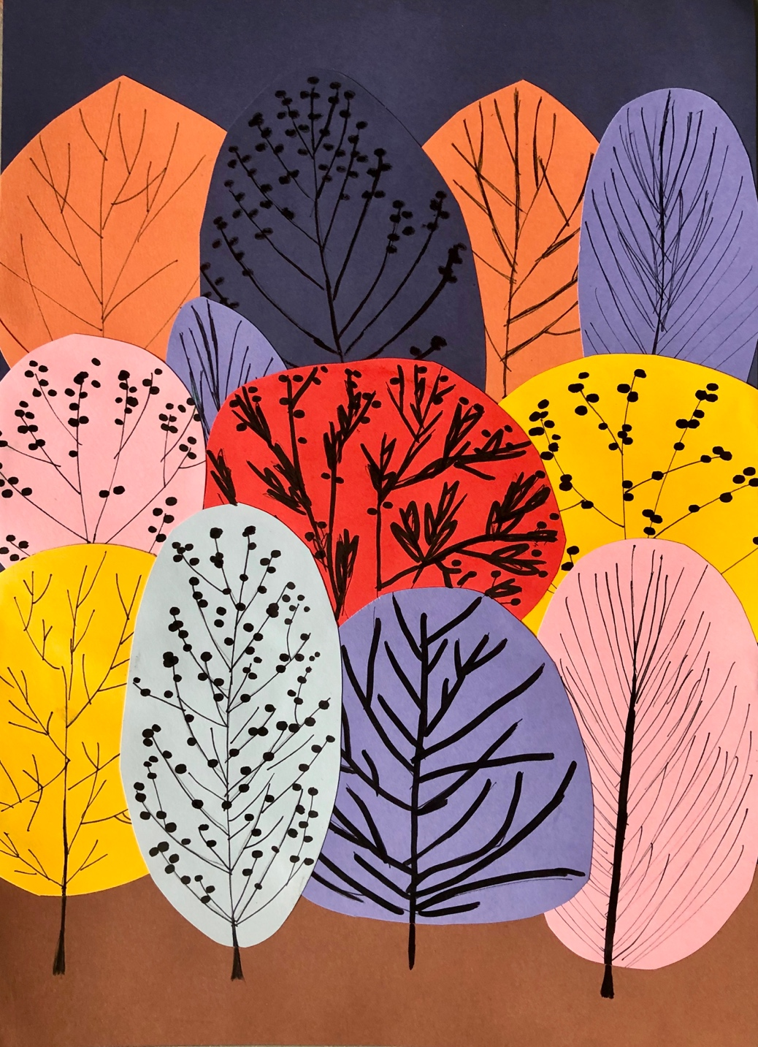
Ważne
Dzięki wykonaniu tej pracy:
- doskonalisz sprawności manualne,
- rozwijasz motorykę małą,
- pobudzasz wyobraźnię, kreatywność.
Karta pracy rozwija kompetencje kluczowe:
- świadomość i ekspresja kulturalna: twórcze wyrażanie idei, otwarcie na nowości, umiejętność wyrażania wrażliwości i ekspresji podczas czynności plastycznych, umiejętność wyrażania siebie poprzez wykonanie pracy.
- kompetencje w zakresie umiejętności uczenia się: rozbudzanie zainteresowania jesiennym krajobrazem, korzystanie z informacji zawartych w instrukcji krok po kroku.

Opracowanie: Katarzyna Bieda

